1.3 EJERCICIOS PROPUESTOS

1. Determine y justifique cuántos nodos contiene el siguiente documento JSON e identifique cuales son sus tipos:
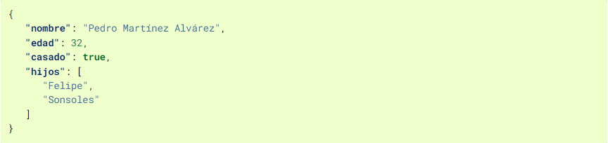
Hay 11 nodos:
- El nodo raíz, de tipo mapa u objeto, que contiene al resto de nodos.
- El nodo clave “nombre”, de tipo cadena, cuyo nodo valor es “Pedro Martínez Alvarez”, que también es de tipo cadena.
- El nodo clave “edad”, de tipo cadena, cuyo nodo valor es 32, de tipo número entero.
- El nodo clave “casado”, de tipo cadena, cuyo nodo valor es true, de tipo lógico.
- El nodo clave “hijos”, de tipo cadena, cuyo nodo valor es una secuencia y que, a su vez, contiene los nodos “Felipe” y “Sonsoles”, de tipo cadena.

